실버레이스

: 치매 환자를 위한 시스템 (실버레이스: 꽃말_당신을 지탱한다.)

:  “실버산업“

- 얼굴인식 후, 만약 외출하고도 일정시간 안에 안오면, 위치가 폰이랑 연동돼서 자녀들에게 위치가 발송 (외출 후 다시 돌아오면 집인지 확인)

- (치매환자인 환자라면) 계속 어플에서 시간별로 해야할 일들을 알려줌

- 정해진 시간마다 집 안에 있는 웹캠이 시간 별로 동작을 메모리에 저장

**<요구명세서>**

(1) 센서등, 웹캠, 소리센서, 아두이노

(소리센서 대신 온도센서 사용해도 ㄱㅊ을 듯)

-보호자의 부재시 보호자가 실버레이스를 직접 On/Off 하도록 치매 환자를 안전을 확인 할 시스템을 활성화 한다.

*예를 들어서…

- **온수 온도는 사람의 체온(36.5도)과 비슷한 40도에서 최대 50도를 넘지 않도록 한다**

- 40-50 Green 5회 점멸 후 켜짐

- 60 이상~ Green,Red LED 순서대로 1초 간격으로 점멸 (깜박깜박)

-웹캠으로 동작 감시 구현

(2) 어플 제작

- 보호자에게 알림 전송

- 어플리케이션을 통해 보호자가 상황 판단 및 신고

- GUI, 패널 설계

- 웹캠으로 어플에서 볼 수 있도록 (cctv같이)

1. 객체 프로그램 짜기 (웹캠, 딥러닝-이미지 학습 (이미지 뭘로 할지 정해야함))

* 물총을 쏘는게 아닌, 어플 통해 알림이 가야 함

1. 어플 만들어야 함

* 위험상황 일 때만, 알림이 뜨도록

1. 센서 (소리센서, 온도센서)

언어 : 어플은 자바 , 센서제현은 c++ / 라즈베리파이

라즈베리 에서 센서 값만 어플로 전송 하면 , 어플에서 해석하고 출력

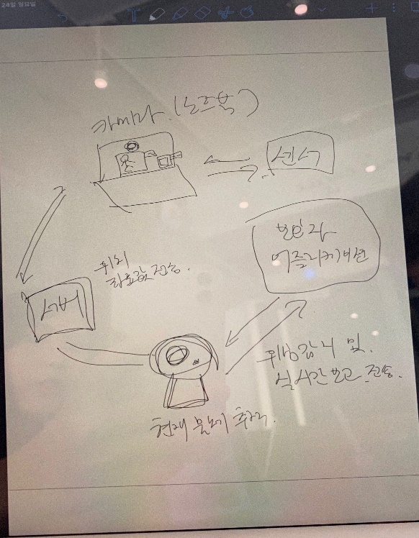구조:

치매 환자 등장 (평소에는 얼굴 인식만) -> 위험 상황 발생! ( 위험 상황: 온도센서는 온도가 지정한 값 이상이면 위험 상황/ 소리센서는 소리가 지정한 데시벨 값 이상이면 이상 상황/ 이라고 인지 ) -> 어플 알람 전송

예산:

넉넉하게 인당 5만원

역할:

센서, 라즈베리 파이, 서버 구현: 고세준

어플: UI 설계 – 김민지, 개발 – 정수은

딥러닝: 김형원, 강희진

<시나리오 - 개발을 하게 된 계기 >(민지)

의학의 발달로 인해, 인간의 기대수명이 높아짐에 따라 우리가 부양해야 하는 노령층이 점점 많아지고 있다. 노령층이 늘어남에 따라 치매를 앓는 환자를 둔 가정도 점점 사회에 많아지고 있다. 치매 환자가 있는 가정에서는 치매 환자를 24시간 내내 돌보고 같이 있어야 하지만, 현실적으로 일반 가정에서는 그것이 매우 어렵고 실제로 우리집 외할머니도 그랬었다. 사고는 우리가 항상 보지 않을 때 일어나기 때문에 우리가 잘 때 든, 어디에 잠깐 나가 있든, 항상 환자를 보호해줄 수 있는 그런 감시 기구가 있으면 좋겠다고 항상 생각을 해왔었다. 그래서 조금이라도 환자와 그 가족들에게 편리함과 안정감을 주고 싶어서 ‘실버레이스’ 라는 계발을 시작하게 되었다.

실버레이스가 없을때 (형원)

등장인물: 치매환자 오노인씨 그의 딸 오리온 씨

오리온씨는 40대 중반의 직장인 여성이다. 오노인 씨는 70대 초반의 경증 치매 판단을 받은 오리온씨의 어머니이다.

경증 치매 환자로 확진 받은지 약 3년이 지났고 일상생활 수행이 가능하나 옆에서 지속적인 케어가 필요하다.

하지만 오리온 씨는 유일한 가장이기 때문에 오노인을 돌봐야 하지만 그럴 시간이 부족하다. 그래서 3년 전 요양 보호사를 고용했지만 오리온 씨를 제외한 모든 사람을 거부하는 오노인 씨였기 때문에 오리온 씨가 계속해서 오노인 씨를 케어했다.

그러다보니 심적, 육체적으로 굉장히 고통스러워지기 시작하고 치매가 점점 진행됨에 따라 일상생활과 경제활동까지 영향을 끼치기 시작했다.

오리온 씨는 점점 지쳐가기 시작했고 둘의 관계도 점차 악화되기 시작했다.

첫째로 직장에서 제대로 일을 하지 못해서 해고 통보를 받고 힘들게 부업을 시작해서 집안의 경제활동을 유지하며 본인의 삶이 점점 사라지는 것을 느끼기 시작했다.

두번째로 본인 혼자서 치매가 진행되어가는 오노인을 케어 하려다 보니 심리적으로 불안정하게 되기 시작했고, 치매가 진행됨에 따라 우울증도 함꼐오는 오노인을 보며 오리온씨도 함께 경증의 우울증 증세, 무력감을 보이기 시작했다.

세번째로 점점 멘탈이 무너져 내렸던 오리온 씨는 처음엔 가벼운 터치로 오노인씨를 제지했지만 점점 오노인의 상태가 심해짐에 따라 더 큰 행동과 더 큰 소리로 오노인을 제지 하기 시작했고 노인 학대 문제로 번지기 시작했다.

실버레이스가 있을때

오리온 씨는 40대 중반의 직장인 여성이다. 오노인씨는 70대 초반의 경증 치매 판단을 받은 오리온 씨의 어머니이다.

경증 치매 환자로 확진 받은 지 약 3년이 지났고 일상생활 수행이 가능하나 옆에서 지속적인 케어가 필요하다.

하지만 오리온 씨는 유일한 가장이기 때문에 오노인을 돌봐야 하지만 그럴 시간이 부족하다.

오리온 씨는 요양보호자를 고용하려 했으나 비용적인 문제와 오노인에게 본인의 치매의 심각성과 본인 만을 찾는 오노인을 보며

다른 방법을 찾아야 하겠다고 느껴서 실버레이스 프로그램을 소개 받았다.

집에 카메라와 위험 물체에 센서를 부착하고 특수한 행동과 센서에 특수 행동이 감지될때 자신에게 연락이 오며 긴급 상황에는 실시간으로 오노인씨의 동태를 살필수 있게 해주는 IOT 프로그램이다.

일단 오리온 씨는 이 제품으로 인해 본인의 개인 일상을 보장받게 되었다. 퇴근 후 개인활동을 해도 실시간으로 오노인의 상태를 받아 볼 수 있기 때문에 충분한 휴식을 취하며 심리적 부담감을 해소하고 오노인에게 더 극진한 관심을 가지게 되었다.

또한 오노인씨 또한 오리온 씨의 밀착 감시가 아닌 본인의 시간을 가질 수 있게 되었기 때문에 오노인의 일상생활 수행 능력을 향상 시킬 수 있게 되었다. 오노인이 일상생활을 할 수 있는 범위를 지정해 줄 수 있기 때문에 본인의 수행 능력을 제한하지 않고 보장 받을 수 있기때문에 본인의 모든 행동을 자신의 자식에게 의존하는 것이 아니고 자립성을 기를 수 있게 되어 본인에 대한 자신감이 향상되고 치매노인의 합병증 중 하나인 우울증의 예방에 탁월한 효과를 주었다.

시나리오(수은)

- 실버 레이스

35살 미혼 김지은씨는 치매를 가진 어머님 73세 이연자씨를 부양하고 있다. 어렸을 때부터 어머니와 각별한 사이였던 지은 씨는 지금의 상황이 너무 슬프다. 서서히 기억을 잃어가던 연자 씨는 지금은 마치 어린 아이와 같은 모습이다. 얼마 전에는 연자 씨를 집에 두고 잠깐 외출 했는데 그 사이에 집을 나가버리시는 바람에 눈물을 흘리면서 찾아 나섰던 기억이 있다. 다행히 그 때는 이웃집 분이 찾아주셨으나 또 언제 그런 일이 생길지도 모르고 위험한 일이 발생할지도 모른다는 생각에 실버 레이스 서비스를 최근에 신청했다.

오늘은 연자 씨가 요양원에 가지 않는 토요일이다. 원래라면 지은 씨도 회사를 가지 않아야 하는데 회사에 일이 생겨서 급하게 가봐야 하기 때문에 집을 나서야 한다. 그래서 집을 나설 준비를 다 하고 핸드폰으로 실버 레이스를 켰다. 연자 씨에게 다녀오겠다고 인사를 한 지은 씨는 집을 나서 마트로 향했다. 마트에 도착한 지은 씨는 핸드폰에 알람이 떴다. 내용은 연자 씨가 부엌에 접근했다는 것이다. 예전에 연자 씨가 부엌에서 넘어져 크게 다쳤기 때문에 부엌에 있을 때는 수시로 확인을 해주어야 한다. 실버 레이스의 카메라를 통해 부엌에서 무엇을 하고 있는지 보면서 장을 보기로 했다. 다행히 연자 씨는 부엌에서 국자 같은 것만 만지작거리다가 다시 방으로 들어갔다. 안심을 한 지은 씨는 다시 장보는 것에 집중해서 각종 냉동식품과 과일 등 지금 집에 부족한 것들을 마트 직원과 이야기하면서 좋은 가격에 편한 마음으로 돌아보면서 카트에 담을 수 있었다. 그렇게 계산을 하고 카트에 있는 것을 박스에 담아서 집으로 향하려는데 친구의 가족을 만났다. 너무나도 친한 친구인데 오랜만에 만났기 때문에 친구는 가족을 장보라고 보내고 카페를 가자고 제안해서 카페를 가기로 했다. 카페에서 이런저런 사는 이야기를 하고 있는데 갑자기 핸드폰에 알람이 울린다. 연자 씨가 설정한 시간인 30분 동안 움직임이 없다는 것이다. 그래서 급하게 이야기를 멈추고 카메라부터 켜서 확인해 보았다. 실버 레이스에서 현재 연자 씨가 어디 방에 있는지 알려주기 때문에 다른 방들을 확인할 필요 없이 연자 씨가 있는 방인 안방에 바로 확인 할 수 있었다. 이불 위에 누워있고 주변에 널브러진 것이 없는 것으로 보아 잠을 자고 있는 상태인 것 같다. 안심을 하고 다시 이야기를 나눌 수 있었다. 그렇게 1시간을 더 이야기하다가 친구가 가족이 이제 못 기다린다고 아우성이라며 가봐야겠다고 해서 다음에 보자는 인사와 함께 헤어지고 장보았던 것들을 들고 집으로 향했다. 집으로 가던 도중에 또 알람이 떴다. 이 알람은 조금 긴 알람인 것으로 보아 연자 씨가 현관문 앞에서 서성이고 문을 나서려는 알람이 분명하다. 그래서 조금 빨리 발걸음을 재촉해 집에 도착하니 아니나 다를까 연자 씨가 현관문에서 잠금 장치를 만지작거리고 있다. 조금만 늦었으면 이 잠금 장치를 해제하는 방법을 알아채고 열고 옛날에 우리가 살았던 집으로 무작정 향했을지도 모른다. 안도의 한숨을 쉬면서 웃으면서 연자 씨에게 왜 여기에 있냐고 물으며 안으로 들어가자고 한다.

예전에는 외출을 하면 만사를 제쳐두고 집으로 다시 돌아왔어야 했는데 그래도 요즘은 이 실버레이스를 사용하면서 숨통이 트이는 기분이다.